ПРИЛОЖЕНИЕ
к приказу министерства здравоохранения
Новосибирской области
от ______________ № _________

«ПРИЛОЖЕНИЕ № 5
к инструкции по делопроизводству в министерстве здравоохранения Новосибирской области

Образец оформления делового (служебного) письма

  МИНИСТЕРСТВО  ЗДРАВООХРАНЕНИЯ  НОВОСИБИРСКОЙ ОБЛАСТИ  (Минздрав НСО)  Красный проспект, д.18,  г. Новосибирск, 630007  Тел.: (383) 238-63-68, факс: (383) 238-66-39  e-mail: Zdrav@nso.ru  http://www.zdrav.nso.ru |  |  |  |  |  | Руководителю юридического лица  (или фамилия И.О*. . физического лица)  Почтовый адрес  (адрес электронной почты)
 |  | №
На № |  | от

О рассмотрении обращения

Уважаемый(ая) Имя Отчество!

Текст ответа.
Приложение: на 2 л. в 1 экз.

Министр подпись [МЕСТО ДЛЯ ПОДПИСИ | И.О. Фамилия
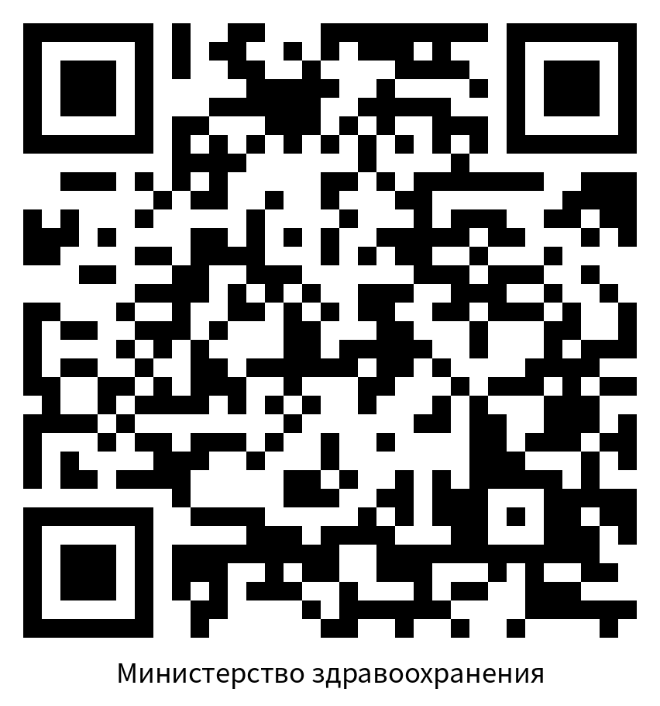
Для оценки уровня Вашей удовлетворенности при взаимодействии с органами власти при подаче и рассмотрении Вашего обращения просим Вас пройти краткий опрос удобным для Вас способом: https://pos.nso.ru/poll/3/631.

И.О. Фамилия
(383) 934 23 23
__________».

